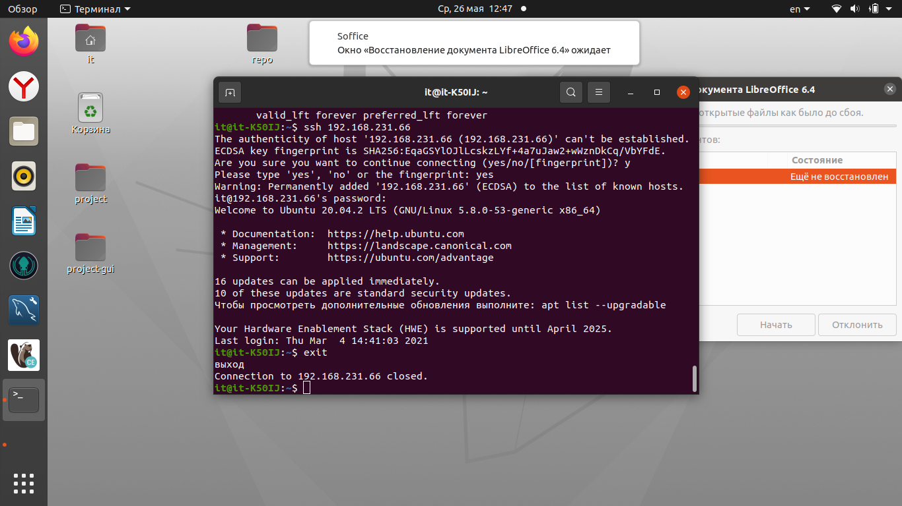
Также возврат в предыдущий каталог можно командой cd ..

it@it-K50IJ:~$ ls
— wget-log.1
'index.html?banerid=6302000000' Видео
'index.html?banerid=6302000000.1' Документы
mysql-workbench-community_8.0.23-1ubuntu20.04_amd64.deb Загрузки
Oracle_VM_VirtualBox_Extension_Pack-6.1.8.vbox-extpack Изображения
Release.key Музыка
snap Общедоступные
'VirtualBox VMs' 'Рабочий стол'
wget-log Шаблоны
it@it-K50IJ:~$ cd Рабочий\ стол/
it@it-K50IJ:~/Рабочий стол$ pwd
/home/it/Рабочий стол
it@it-K50IJ:~/Рабочий стол$
it@it-K50IJ:~/Рабочий стол$ cd
it@it-K50IJ:~$ cd Рабочий\ стол/
it@it-K50IJ:~/Рабочий стол$ cd project
it@it-K50IJ:~/Рабочий стол/project$ cd ..
it@it-K50IJ:~/Рабочий стол$ cd project
it@it-K50IJ:~/Рабочий стол/project$ ls
code dev.md file-2-1.txt new-feature.go source
content.txt file-1.txt new-feature README.md
it@it-K50IJ:~/Рабочий стол/project$ cd code/
it@it-K50IJ:~/Рабочий стол/project/code$ cd
it@it-K50IJ:~$ ^C
it@it-K50IJ:~$ id
uid=1000(it) gid=1000(it) группы=1000(it),4(adm),24(cdrom),27(sudo),30(dip),46(plugdev),120(lpadmin),131(lxd),132(sambashare)
it@it-K50IJ:~$

просмотр с параметрами ls -la

t@it-K50IJ:~$ ls -la
итого 36332
drwxr-xr-x 26 it it 4096 мая 25 21:16 .
drwxr-xr-x 4 root root 4096 апр 1 2020 ..
-rw-rw-r-- 1 it it 3137 авг 16 2017 —
-rw------- 1 it it 30288 мая 26 12:46 .bash_history
-rw-r--r-- 1 it it 220 апр 1 2020 .bash_logout
-rw-r--r-- 1 it it 3788 мар 4 13:43 .bashrc
drwx------ 23 it it 4096 мая 26 12:32 .cache
drwx------ 25 it it 4096 мая 26 12:32 .config
drwxr-xr-x 2 it it 4096 фев 24 20:07 Видео
drwxr-xr-x 2 it it 4096 фев 24 20:07 Документы
drwxr-xr-x 2 it it 4096 мая 25 22:12 Загрузки
drwxr-xr-x 2 it it 4096 мая 24 13:53 Изображения
drwxr-xr-x 2 it it 4096 фев 24 20:07 Музыка
drwxr-xr-x 2 it it 4096 фев 24 20:07 Общедоступные
drwxr-xr-x 10 it it 4096 мая 26 13:10 'Рабочий стол'
drwxr-xr-x 2 it it 4096 фев 24 20:07 Шаблоны

копирование

it@it-K50IJ:~$ ls -l log*
-rw-rw-r-- 1 it it 2769 мар 14 10:01 log1.txt
-rw-rw-r-- 1 it it 2773 мар 14 10:09 log2.txt
it@it-K50IJ:~$ cp log1.txt log2.txt
it@it-K50IJ:~$ ls -l log*
-rw-rw-r-- 1 it it 2769 мар 14 10:01 log1.txt
-rw-rw-r-- 1 it it 2769 мая 26 13:25 log2.txt
it@it-K50IJ:~$

it@it-K50IJ:~$ cp -r snap newsnap
it@it-K50IJ:~$ ls
— wget-log
'index.html?banerid=6302000000' wget-log.1
'index.html?banerid=6302000000.1' Видео
log1.txt Документы
log2.txt Загрузки
mysql-workbench-community_8.0.23-1ubuntu20.04_amd64.deb Изображения
newsnap Музыка
Oracle_VM_VirtualBox_Extension_Pack-6.1.8.vbox-extpack Общедоступные
Release.key 'Рабочий стол'
snap Шаблоны
'VirtualBox VMs'
it@it-K50IJ:~$

создание папок и просмотр файлов

projects projects_kr 'терминал 24022021 вечер'
projects_2 'терминал 24022021' 'терминал 25022021 5 урок'
it@it-K50IJ:~/Рабочий стол/c++$ cd projects_2
it@it-K50IJ:~/Рабочий стол/c++/projects_2$ cd Lession2

создание файла

it@it-K50IJ:~/Рабочий стол/c++/projects_2/Lession2$ echo "Text" > textfile.txt
it@it-K50IJ:~/Рабочий стол/c++/projects_2/Lession2$ ls
textfile.txt 'Задание 2.pdf'
it@it-K50IJ:~/Рабочий стол/c++/projects_2/Lession2$ cat textfile.txt
Text
it@it-K50IJ:~/Рабочий стол/c++/projects_2/Lession2$

it@it-K50IJ:~/Рабочий стол/c++/projects_2/Lession2$ mkdir -pv newdir1/newdir2/newdir3
mkdir: создан каталог 'newdir1'
mkdir: создан каталог 'newdir1/newdir2'
mkdir: создан каталог 'newdir1/newdir2/newdir3'
it@it-K50IJ:~/Рабочий стол/c++/projects_2/Lession2$ tree newdir1

Команда «tree» не найдена, но может быть установлена с помощью:

sudo snap install tree # version 1.8.0+pkg-3fd6, or
sudo apt install tree # version 1.8.0-1

See 'snap info tree' for additional versions.

it@it-K50IJ:~/Рабочий стол/c++/projects_2/Lession2$ ^C
it@it-K50IJ:~/Рабочий стол/c++/projects_2/Lession2$ sudo snap install tree
[sudo] пароль для it:
tree 1.8.0+pkg-3fd6 от 林博仁(Buo-ren, Lin) (brlin) установлен
it@it-K50IJ:~/Рабочий стол/c++/projects_2/Lession2$ tree newdir1
locales-launch: Data of ru_RU locale not found, generating, please wait...
newdir1
└── newdir2
└── newdir3

2 directories, 0 files
it@it-K50IJ:~/Рабочий стол/c++/projects_2/Lession2$

